8° TROFEO SERGIO BARONI
Data: |  | 29 GENNAIO 2012
Specialità: |  | RAFFA |  |  | Tipo gara: |  | REGIONALE COPPIA
Comitato: |  | LUCCA |  |  | Società: |  | A.S.D. MIGLIARINA
Quadro Finale: |  |  | 64 | Formazioni iscritte: |  |  | A | 31 | B | 37 |  | C |  | 24 | D |  | 6
Direttore gara: |  |  | SIG. RUGGIERO ALFONSO C. P. DI PISTOIA
CLASSIFICA FINALE
 | COGNOME |  |  | NOME |  | SOCIETA’ |  |  |  |  | C.P. |  | CAT. |  |  | PUNTI
1° | BILLET |  |  | MAURIZIO |  | MIGLIARINA |  |  |  |  | LU |  | A |  |  | 5+1
1° | BERTUCCELLI |  |  | IVANO |  |  |  |  |  |  |  |  | A
2° | PAOLICCHI |  |  | MAURIZIO |  | OLTRESERCHIO |  |  |  |  | LU |  | B |  |  | 3+1
2° | PETRUCCI |  |  | GIAMPAOLO |  |  |  |  |  |  |  |  | B
3° | PIZZI |  |  | ALESSIO |  | MIGLIARINA |  |  |  |  | LU |  | B |  |  | 2+1
3° | SEBASTIANI |  |  | CLAUDIA |  |  |  |  |  |  |  |  | B
4° | ANDREONI |  |  | GUIDO |  | ANCORA |  |  |  |  | LU |  | C |  |  | 2
4° | BERTONI |  |  | PAOLO |  |  |  |  |  |  |  |  | C
5° | BERTUCCELLI |  |  | SERGIO |  | MIGLIARINA |  |  |  |  | LU |  | A |  |  | 1+1
5° | MALLEGNI |  |  | ANTONIO |  |  |  |  |  |  |  |  | A
6° | ARRIGHETTI |  |  | ANNA |  | SESTESE |  |  |  |  | FI |  | C |  |  | 1+1
6° | GIULIANI |  |  | ALESSANDRO |  |  |  |  |  |  |  |  | C
7° | CONFORTI |  |  | MASSIMILIANO |  | PIEVE A NIEVOLE |  |  |  |  | PT |  | B |  |  | 1
7° | RUGGIERO |  |  | ALFONSO |  |  |  |  |  |  |  |  | B
8° | LIPPI |  |  | MAURIZIO |  | CROCE BIANCA |  |  |  |  | LU |  | D |  |  | 1
8° | NERI |  |  | DONATO |  |  |  |  |  |  |  |  | D
9° | TESI |  |  | MASSIMO |  | MONTECATINI AVIS |  |  |  |  | PT |  | A |  |  | 1
9° | CICALINI |  |  | GIONATA |  |  |  |  |  |  |  |  | B
10° | CRISCI |  |  | GIOVANNI |  | PRATO BOCCE |  |  |  |  | PO |  | B |  |  | 1
10° | GAMBERONI |  |  | LAURO |  |  |  |  |  |  |  |  | B
11° | JURACA’ |  |  | ANDREA |  | SAN VINCENZO |  |  |  |  | LI |  | B |  |  | 1
11° | JURACA’ |  |  | PAOLO |  |  |  |  |  |  |  |  | B
12° | PELLEGRINI |  |  | SANDRO |  | MIGLIARINA |  |  |  |  | LU |  | A |  |  | 1
12° | PUOSI |  |  | STEFANO |  |  |  |  |  |  |  |  | A
13° | FRAU |  |  | COSTANTINO |  | GALLICANO |  |  |  |  | LU |  | C |  |  | 1
13° | BRUCCIANI |  |  | FREDY |  |  |  |  |  |  |  |  | C
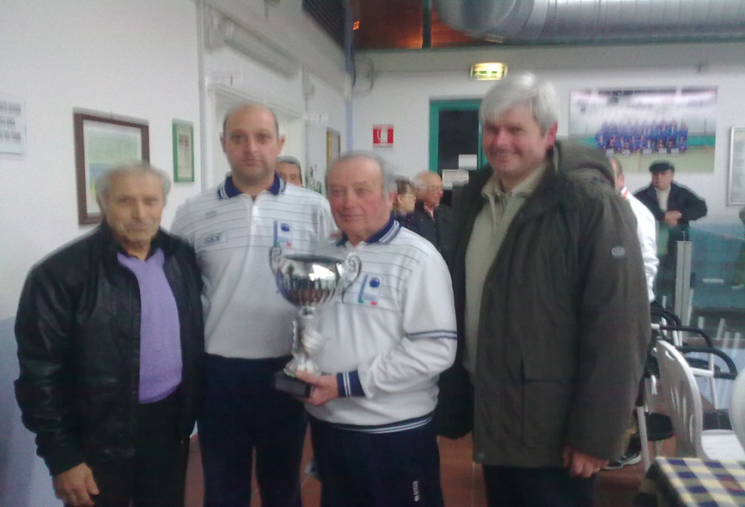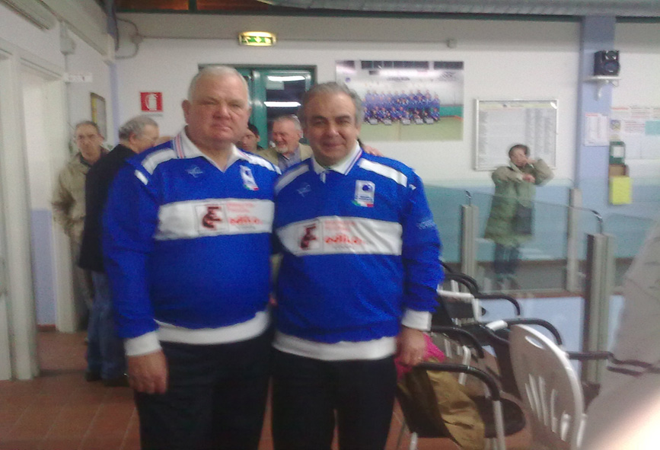

I vincitori Billet M. – Bertuccelli I. 2° class. Petrucci G. – Paolicchi M
Insieme al Presidente Lombardi Carlo Soc. Oltreserchio Lucca
E al Consigliere Comunale Paoli Aldo

